Chanoeka
vrijdag 11 t/m vrijdag 18 december 2020
Na een oorlog was de tempel van de Joden verwoest, een grote berg stenen. De mensen staken de handen uit de mouwen, en bouwden samen de tempel weer op, het werd een prachtig gebouw.
De tempel kon alleen gebruikt worden, als de grote kandelaar acht dagen achter elkaar zou branden, met speciale olijfolie. Van die speciale olie was nog maar heel weinig te vinden, misschien voor maar één dag licht. Nieuwe olie kon pas na acht dagen klaar zijn.
Ze staken de kandelaar toch maar aan, en het wonder gebeurde: de kandelaar bleef op het beetje olie acht dagen branden. De tempel kon weer gebruikt worden!
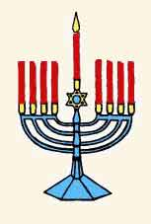
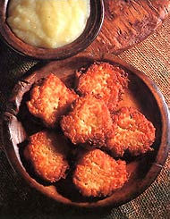
Om deze reden steken joden een kaars extra aan, iedere nacht van het feest.
Terwijl thuis de chanoekia voor het raam staat te stralen, worden in het gezin spelletjes gespeeld, speciale gerechten gegeten en cadeautjes uitgepakt.
Speciale gerechten zijn bijvoorbeeld latkes (aardappel-pannenkoekjes) en soevganiot (oliebollen gevuld met jam).
Recept voor latkes (aardappelkoekjes):
Ze worden gebakken in olie. Dat doet denken aan de olie voor de lamp in de tempel.
Benodigdheden:
6 grote geschilde aardappelen
1 ui
3 eieren
½ kop meel
zout en peper
olie
Bereiding:
De rauwe aardappelen grof raspen en in vergiet uit laten lekken. Dan laatste water eruit persen en droog deppen met keukenpapier. Ui klein snijden. Eieren klutsen. Alle ingrediënten mengen. Mengsel mag niet te stijf worden. De olie heet laten worden. Met een lepel portie maken en deze in de olie leggen. Een beetje platdrukken. Aan beide zijden op niet te hoge temperatuur voorzichtig bakken. Serveren met appelmoes, compote of zure room.

